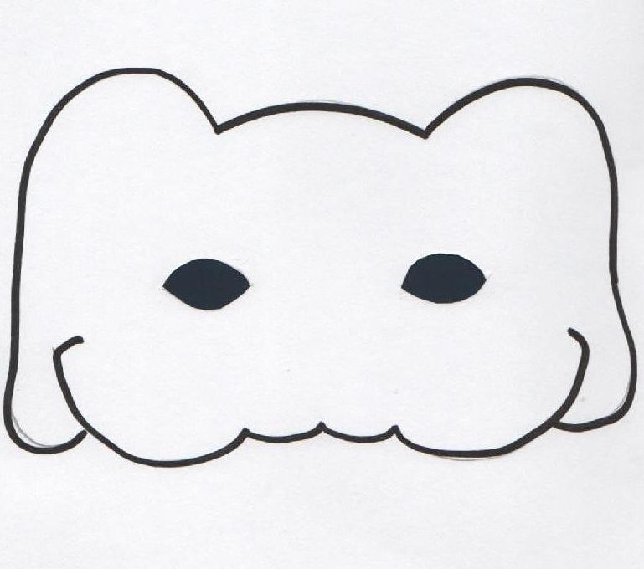
Autorka © Hana Hrabalová

